Федеральное государственное образовательное бюджетное

учреждение высшего образования

**«Финансовый университет при Правительстве Российской Федерации»**

**(Финансовый университет)**

Колледж информатики и программирования

**ОТЧЁТ**

**По лабораторной работе №11**

Студент: Гордов Максим Олегович

Дисциплина/Профессиональный модуль: Обеспечение качества функционирования компьютерных систем

Группы: 3ИСИП-719

Преподаватель

Сибирев И.В.

Оценка за работу :_______

**Москва – 2022 г.**

Задание

Вариант 3

Предметная область: Отдел кадров (контингент сотрудников).

Основные предметно-значимые сущности: Сотрудники, Подразделения.

Основные предметно-значимые атрибуты сущностей:

- сотрудники – фамилия, имя, отчество, пол, дата рождения, адрес прописки,

должность, подразделение;

- подразделения – название, вид подразделения.

Основные требования к функциям системы:

выбрать список сотрудников по подразделениям или определенному

подразделению;

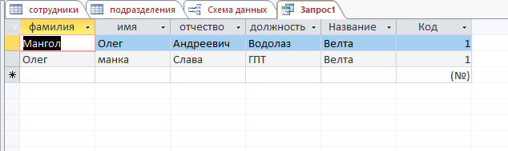

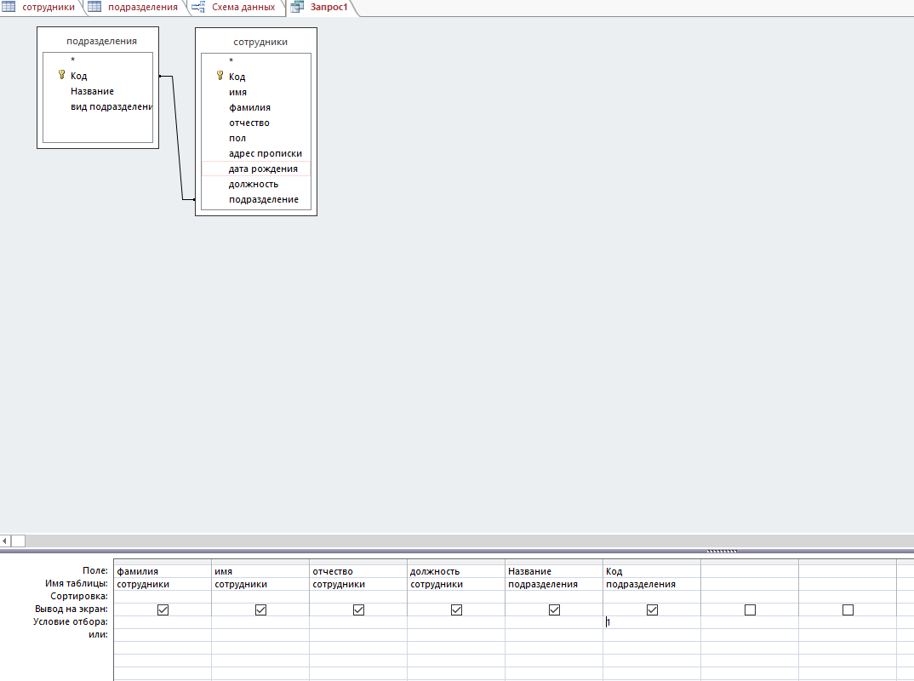

- подсчитать средний возраст сотрудников по предприятиям;

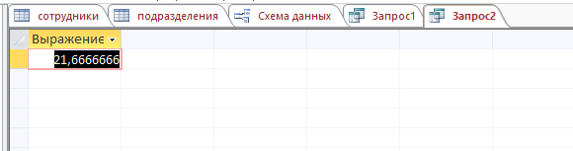

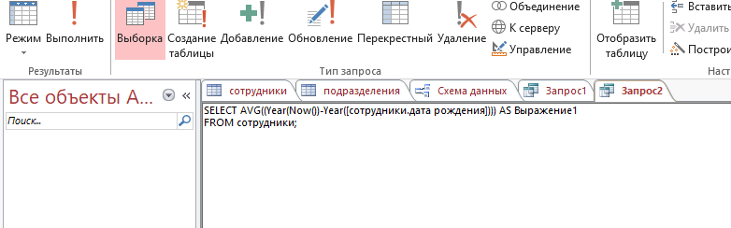

- выбрать список сотрудников по составу (профессорско-преподавательский

состав, учебно-вспомогательный состав.)

